基隆市隆聖國小113學年度第一學期公開觀課 四年級 社會素養導向教學 教案設計

|  |  |  |  |  |  |  |
| --- | --- | --- | --- | --- | --- | --- |
| **領域/科目** | | 社會 | | **設計者** | 陳素梅 | |
| **實施年級** | | 四 | | **教學節次** | 共_6_節，本次教學為第 4 節 | |
| **單元名稱** | | 第三單元家鄉的傳統信仰與老街 第1課信仰與生活【活動三】信仰與現代生活 | | | | |
| **設計依據** | | | | | | |
| **學習**  **重點** | **學習表現** | | * 認識現代宗教信仰以及常見的相關儀式、活動 * 能舉例說明宗教信仰儀式或活動的意義 * 理解宗教信仰的儀式、活動在現在生活產生的改變以及產生改變的原因 | | **核心**  **素養** | 社-E-A2 敏覺居住地方的社會、自然與人文環境變遷，關注生活問題及其影響，並思考解決方法。  社-E-B1 透過語言、文字及圖像等表徵符號，理解人類生活的豐富面貌，並能運用多樣的表徵符號解釋相關訊息，達成溝通的目的，促進相互間的理解。  社-E-B3 體驗生活中自然、族群與文化之美，欣賞多元豐富的環境與文化內涵。  社-E-C1 培養良好的生活習慣，理解並遵守社會規範，參與公共事務，養成社會責任感，尊重並維護自己和他人的人權，關懷自然環境與人類社會的永續發展。  社-E-C3 了解自我文化，尊重與欣賞多元文化，關心本土及全球議題。 |
| **學習內容** | | Af-Ⅱ-1 不同文化的接觸和交流，可能產生衝突、合作和創新，並影響在地的生活與文化。 | |
| **議題**  **融入** | **實質內涵** | | 【環境教育】  環E5覺知人類的生活型態對其他生物與生態系的衝擊。 | | | |
| **所融入之學習重點** | | 透過新聞時事、影片引起興趣，或透過生活經驗，引發思考人類行為對環境及其他各體會產生的影響。 | | | |
| **與其他領域/科目的連結** | | |  | | | |
| **教材來源** | | | **康軒四上社會課本、網路新聞文章、相關新聞影片** | | | |
| **教學設備/資源** | | | **筆電、大屏、網路新聞文章、網路新聞影片、自編學習單** | | | |
| **學習目標** | | | | | | |
| 1. 了解宗教信仰的儀式、活動代表的意義 2. 能藉由影片、課文閱讀、觀賞，找出宗教信仰儀式、活動在現代生活中有那些轉變 3. 能查詢、找出宗教信仰儀式、活動在現在生活產生轉變的可能原因有哪些 4. 結合自己的生活經驗以及搜尋到的資料，發表與分享自己的發現與收穫 | | | | | | |

|  |  |  |
| --- | --- | --- |
| **教學活動設計** | | |
| **教學活動內容及實施方式** | **時間** | **備註** |
| 【活動三】信仰與現代生活  **一、引起動機：**  (1)教師播放宗教信仰活動的相關影片。  (2)學生分享家人的信仰，以及他們會從事的活動。  **二、發展活動:**  1.教師引導學生閱讀與觀察課本第58~59頁課文與圖片，並和學生討論圖片內容，進而尋找更多生活中存在的信仰活動。  2.教師分享信仰活動產生變化的案例，並請學生思考為何會產生這種改變:燒香拜拜在現代生活中的改變及改變原因  2. 展示新聞文章: 【**行天宮減香禁供 拜拜不再煙霧繚繞】**，並帶領學生閱讀後，  (1)請學生找出事件的起因、經過、結果  (2)這個事件值得反思的重點有哪些?  3.觀賞相關影片:(二擇一)  (1) 【生活環保】燒香的兩難｜拜拜燒香與環境保護的平衡點 (我們的島第893集 2017-02-13)  (2) 廟宇轉型 環保與誠心同行(中正E報 2024年11月10日  【記者　林星喬、簡綾萱／綜合報導】)   1. 師生共同討論: 2. 學校或居家附近是否也有宮廟在實施更環保的宗教儀式及活動? 3. 你和家人可以做到那些更環保的宗教儀式或活動?   **三、統整活動:**  1.師生共同討論及歸納:  (1) 隨著家鄉發展、觀念轉變，居民會有不同的信仰，信仰活動也會有變化。  (2)信仰活動有可能因應現在生活的環保要求而做出創新的改變。  2.老師提示學習單習寫重點，以及需要注意的地方。 | **2’**  **8’**  **10’**  **15’**  **5’** | **能回答及分享**  **能找出課本中的相關提示語句及圖片**  **能專心閱讀並摘錄文章及影片重點**  **能依照提示反思及回答問題**  **能再次確認及說出討論重點及結論** |
| **參考資料：（若有請列出）**   1. **康軒四上社會教師手冊** 2. **108課綱議題融入手冊** 3. **影片:台灣民間信仰與宮廟文化的永續議題** | | |
| **附錄：**  列出與此示案有關之補充說明。 | | |

※本表僅供參考，可依實際情形自行增刪欄位。

附錄:學習單

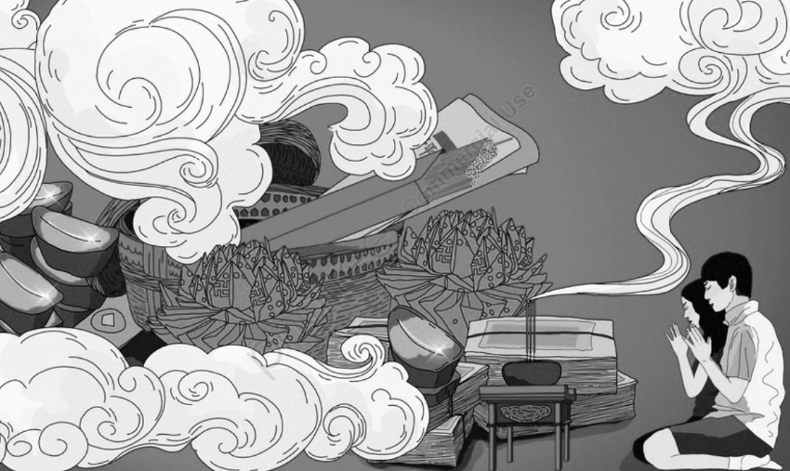113上401班社會第三單元【信仰與現代生活】結合環境議題學習單

**學生姓名:( )**

**☛**第一部分:

閱讀文章【行天宮減香禁供 拜拜不再煙霧繚繞】後，將這個事件的起因、經過、結果摘錄下來，記載下面的表格中:

|  |  |
| --- | --- |
| **起因** |  |
| **經過** |  |
| **發現、結果** |  |

**⦿**第二部分:

觀賞完影片後，請想想以下問題:

|  |
| --- |
| 1.在我們學校、你家附近或你去參與過的宮廟(或是教會、教堂)是否已經實施了更環保的宗教儀式及活動?請舉一個例子說明: |
|  |
| 2.你和家人可以做到那些更環保的宗教儀式或活動?(舉2個例子說明) |
|  |